МИНИСТЕРСТВО НАУКИ И ВЫСШЕГО ОБРАЗОВАНИЯ
РОССИЙСКОЙ ФЕДЕРАЦИИ
Федеральное государственное автономное образовательное учреждение
высшего образования
«КРЫМСКИЙ ФЕДЕРАЛЬНЫЙ УНИВЕРСИТЕТ им. В. И. ВЕРНАДСКОГО»
ФИЗИКО-ТЕХНИЧЕСКИЙ ИНСТИТУТ
Кафедра компьютерной инженерии и моделирования

ОТЧЕТ ПО ПРАКТИЧЕСКОМУ ЗАДАНИЮ №12
«Утилиты мониторинга производительности в среде операционной системы GNU/Linux»

Практическая работа
по дисциплине «Системное программное обеспечение»
студента 3 курса группы ИВТ-б-о-222(2)
Чудопалова Богдана Андреевича

09.03.01 «Информатика и вычислительная техника»

Симферополь, 2025
Ход работы
man free
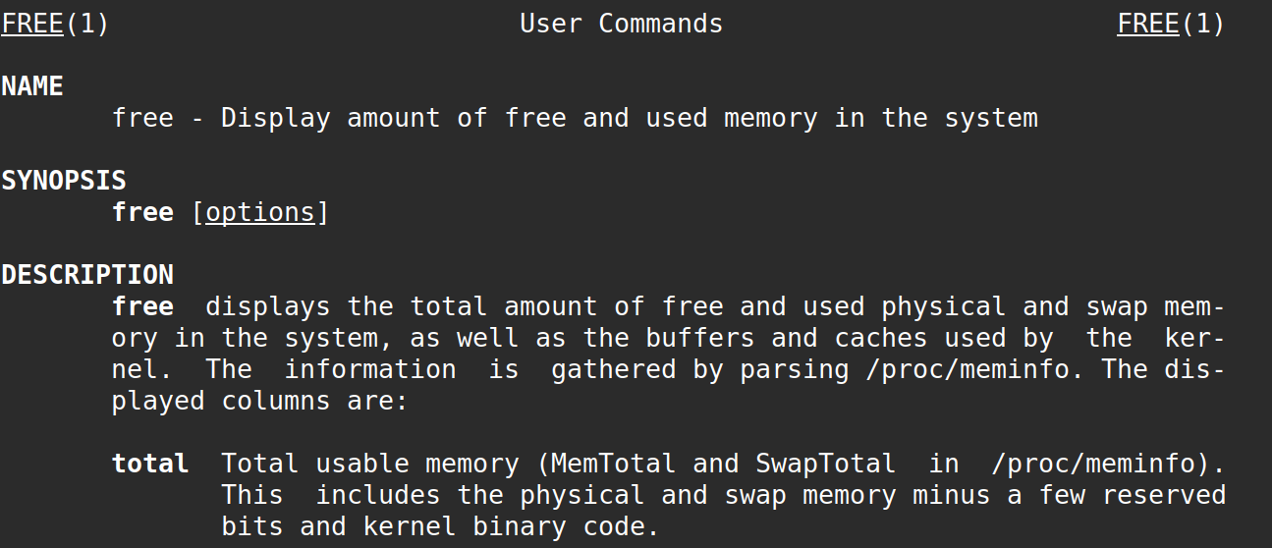

Использование команды free
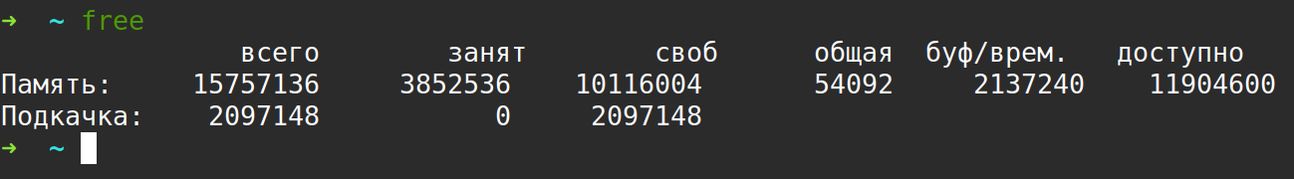
Поля команды:
всего: Общий объем доступной памяти.
занят: Объем памяти, который в настоящее время используется системой.
свобод: Объем памяти, который не используется в данный момент.
общая: Разделяемая память, которая может использоваться несколькими процессами одновременно.
буф/врем.: Объем памяти, используемый для буферов и кэша. Буферы — это области памяти, зарезервированные для временного хранения данных, а кэш — это недавно использованные файлы, хранящиеся в памяти для быстрого доступа.
доступно: Объем памяти, который может быть выделен приложениям без необходимости освобождения памяти из буферов и кэша.
Основные флаги для free:
-b: Выводит информацию о памяти в байтах.
-k: Выводит информацию о памяти в килобайтах (по умолчанию).
-m: Выводит информацию о памяти в мегабайтах.
-g: Выводит информацию о памяти в гигабайтах.
-t: Выводит общую информацию о памяти.
-s: Обновляет информацию о памяти через указанный интервал.
-c: Указывает количество раз обновления информации при использовании флага -s.
-h: Выводит информации в более удобном виде.

man vmstat
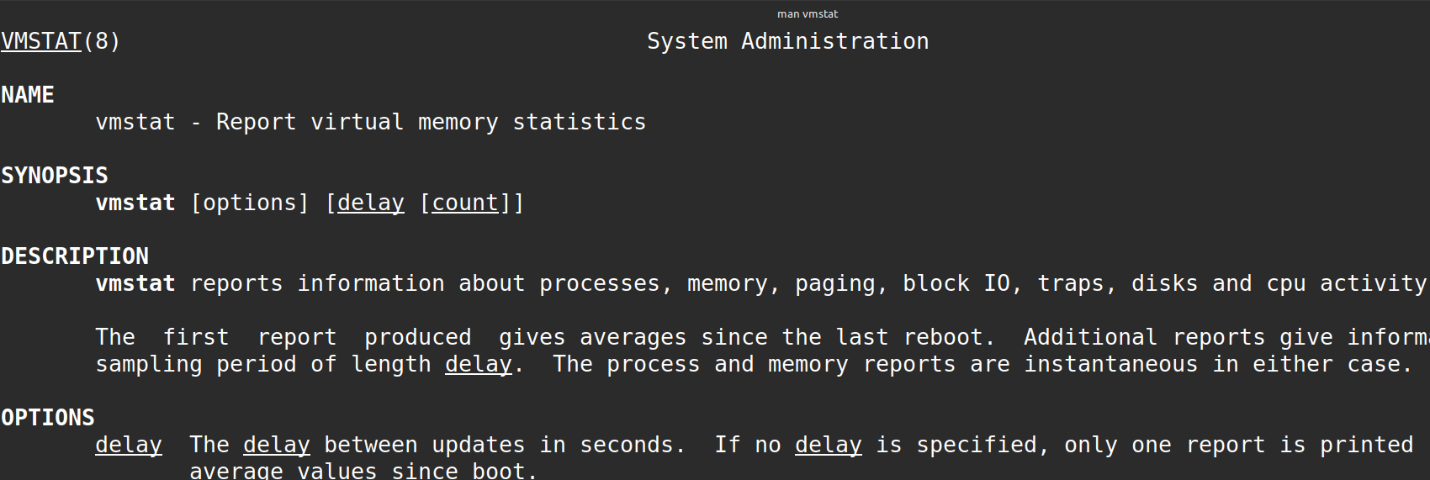
Использование vmstat с разными флагами
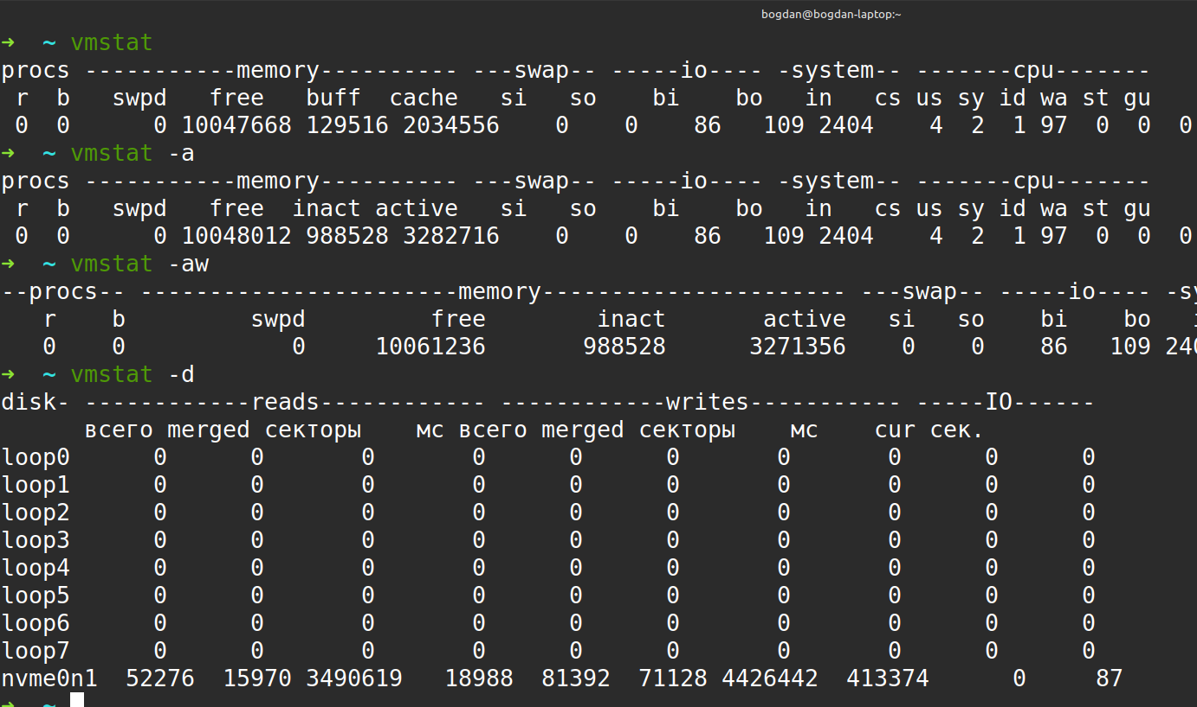

Поля команды vmstat:
1) Procs:
a) r: Количество запущенных процессов.
b) b: Количество спящих процессов.
2) Memory:
a) swpd: Объем используемой виртуальной памяти.
b) free: Объем свободной памяти.
c) buff: Память, используемая в качестве буферов.
d) cache: Память, используемая в качестве кэша.
e) active: Активная память, реально используемая процессами.
f) inactive: Неактивная память, выделенная ранее, но не используемая в данный момент.
3) Swap:
a) si: Объем памяти, выгруженный с диска (swap-in).
b) so: Объем памяти, перенесенный на диск (swap-out).
4) IO:
a) bi: Блоки, полученные от блочного устройства (входящий трафик).
b) bo: Блоки, отправленные на блочное устройство (исходящий трафик).
5) System:
a) in: Количество прерываний в секунду.
b) cs: Количество переключений контекста в секунду.
6) CPU:
a) us: Время, потраченное на запуск кода пользователя.
b) sy: Время, потраченное на выполнение кода ядра.
c) id: Время бездействия.
d) wa: Время, проведенное в ожидании ввода/вывода.
e) st: Время, украденное из виртуальной машины.
Основные флаги для vmstat:
-a: Переключает колонку memory в значения active/inactive вместо buff/cache. Это позволяет видеть активную и неактивную память, а не буферы и кэш
-d: Выводит статистику использования дисков. Это полезно для мониторинга операций чтения и записи на диске
-f: Отображает информацию о количестве системных вызовов fork, vfork, и rfork, выполненных с момента старта системы
-m: Показывает использование динамической памяти ядра, выделенной с помощью malloc.
-n: Задает интервал выполнения в секундах. Однако, этот флаг может не работать во всех версиях vmstat
-p [partition name]: Выводит информацию по конкретному дисковому разделу.
-s: Выводит общую статистику системы, включая использование памяти и свопа
-V: Выводит версию vmstat
-w: Отображает результаты в широком формате для удобного чтения
man top
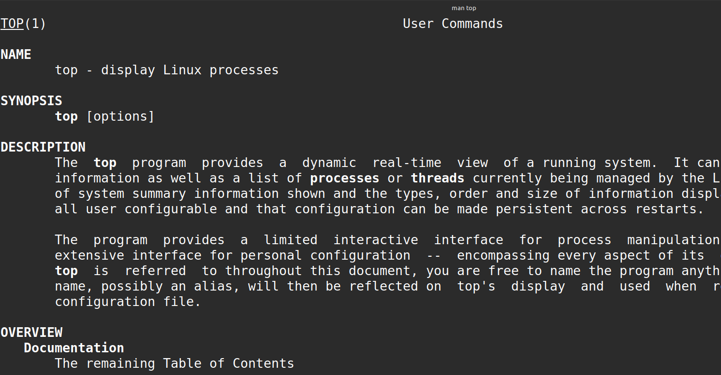
Команда top
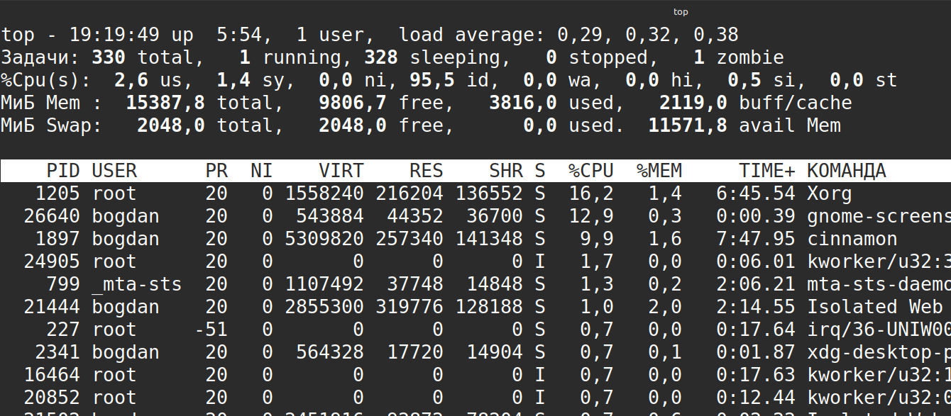
Команда top для PID 1 (top -p 1)
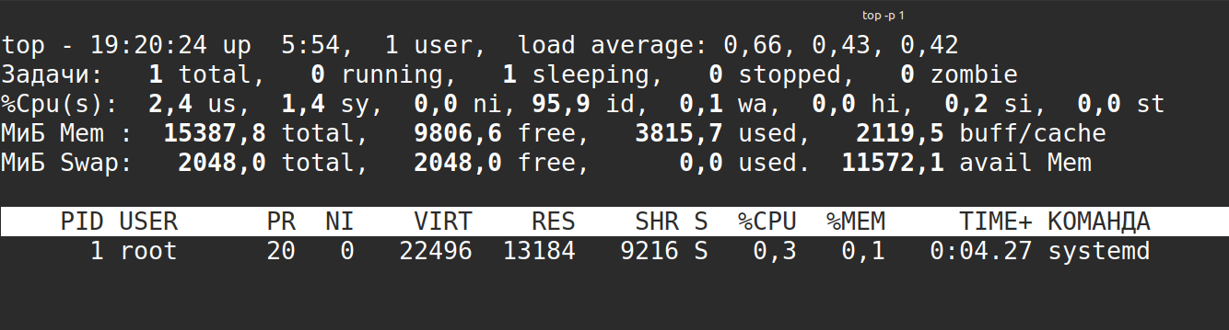

Поля команды top:
PID: Уникальный идентификатор процесса.
USER: Пользователь, запустивший процесс.
PR: Приоритет процесса.
NI: Нице-значение.
VIRT: Общий объем виртуальной памяти, выделенной процессу.
RES: Реальный объем памяти, используемый процессом.
SHR: Объем разделяемой памяти.
S: Состояние процесса.
%CPU: Процент использования процессора.
%MEM: Процент использования памяти.
TIME+: Общее время выполнения процесса.
COMMAND: Команда, запустившая процесс.
Основные флаги команды top:
-b: Batch mode. Используется для вывода статистики в файл или другую программу, а не в интерактивном режиме.
-c: Выводит полную командную строку процесса вместо сокращенной версии.
-d: Указывает интервал обновления в секундах. Например, top -d 5 обновляет вывод каждые 5 секунд.
-i: Игнорирует спящие процессы.
-n: Указывает количество обновлений.
-p: Выводит информацию только о заданных PID.
-s: Указывает интервал обновления в секундах. Аналогично -d.
-u: Выводит процессы только для указанного пользователя.
-W: Сохраняет текущие настройки в файле конфигурации. По умолчанию сохраняется в ~/.config/procps/toprc.

man htop

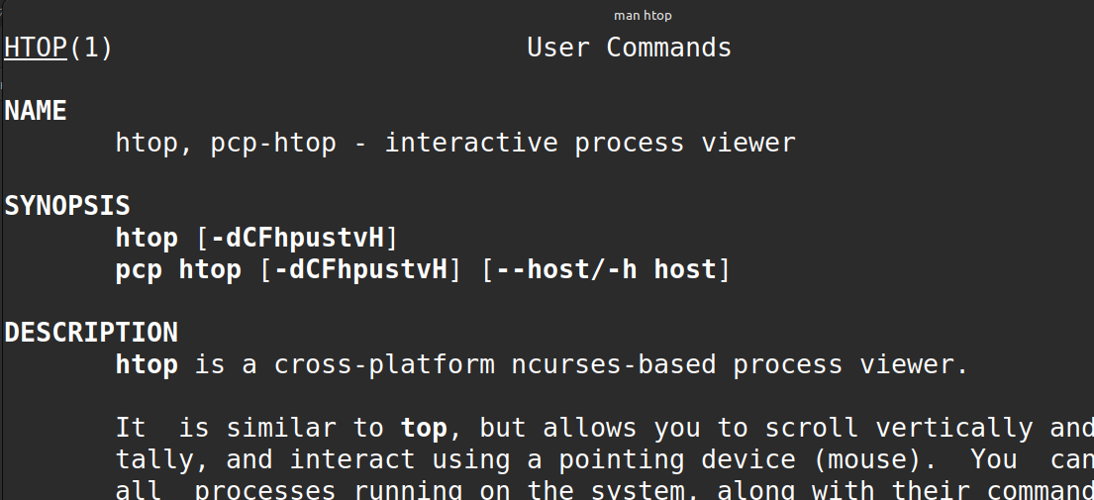
Команда htop
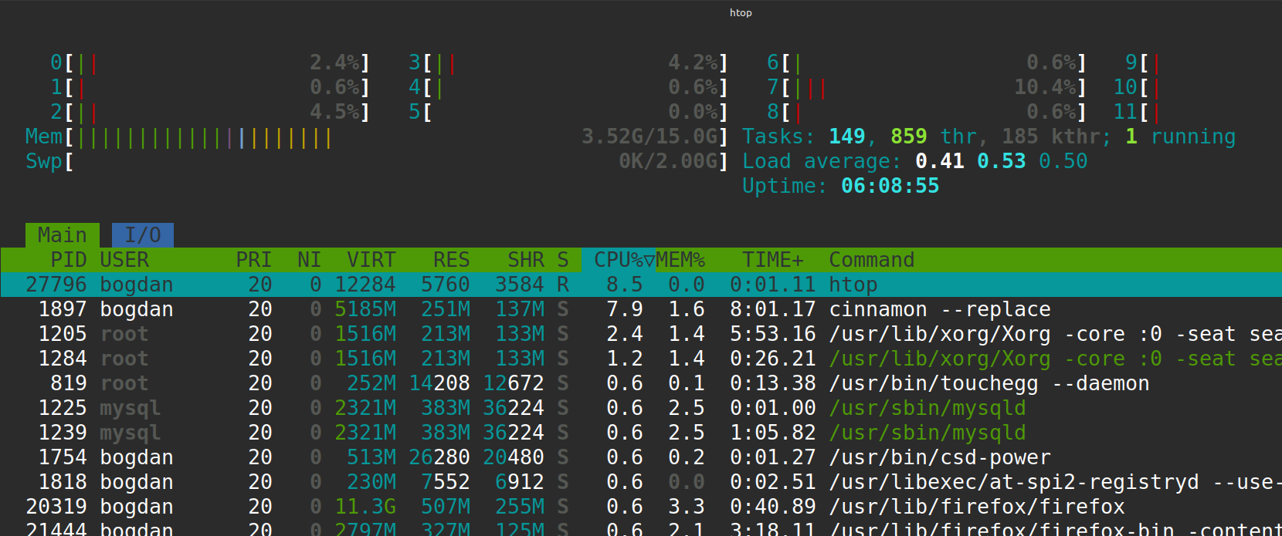
Поля команды htop:
- PID: Уникальный идентификатор процесса.
- USER: Пользователь, который запустил процесс.
- PR: Приоритет процесса.
- NI: Нице-значение.
- VIRT: Общий объем виртуальной памяти, выделенной процессу.
- RES: Реальный объем памяти, используемый процессом.
- SHR: Объем разделяемой памяти.
- S: Состояние процесса.
- %CPU: Процент использования процессора.
- %MEM: Процент использования памяти.
- TIME+: Общее время выполнения процесса.
- COMMAND: Команда, которая запустила процесс.
Основные флаги для htop:
-d или --delay=DELAY: Задает задержку между обновлениями в десятых долях секунды. Если значение задержки меньше 1, то она увеличивается до 1, т.е. составит 1/10 секунды. Если значение задержки больше 100, то она уменьшается до 100, т.е. интервал обновления составит 10 секунд
-C или --no-color/--no-colour: Запускает htop в монохромном режиме, отключая цветовую схему
-F или --filter=FILTER: Позволяет фильтровать процессы по их команде
-h или --help: Отображает подсказку и завершает работу программы
-p или --pid=PID,PID...: Показывает только указанные PID
-s или --sort-key=COLUMN: Позволяет сортировать список процессов по указанному столбцу. Используйте подсказку htop --sort-key=help для получения списка столбцов
-u или --user=USERNAME: Показывает только процессы указанного пользователя
-U или --no-unicode: Отключает использование символов Юникода для отображения графики шкал, используя только символы ASCII
-M или --no-mouse: Запрещает поддержку управления мышью
-V или --version: Выводит информацию о версии и завершает работу
-t или --tree: Отображает процессы в формате дерева. Это можно использовать для принудительного отображения дерева при запросе порядка сортировки с помощью -s
-H или --highlight-changes=DELAY: Подсвечивает новые и старые процессы

man ps
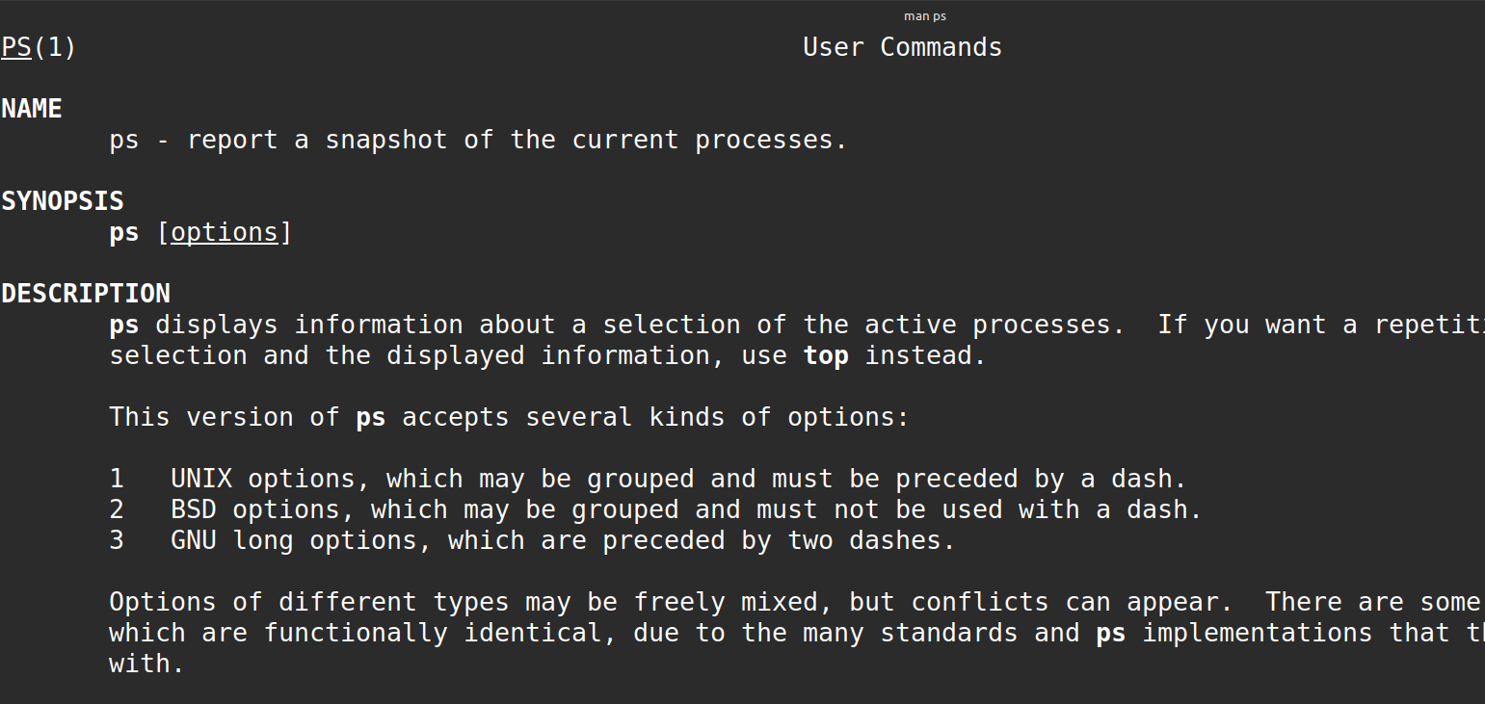
Команда ps -aux
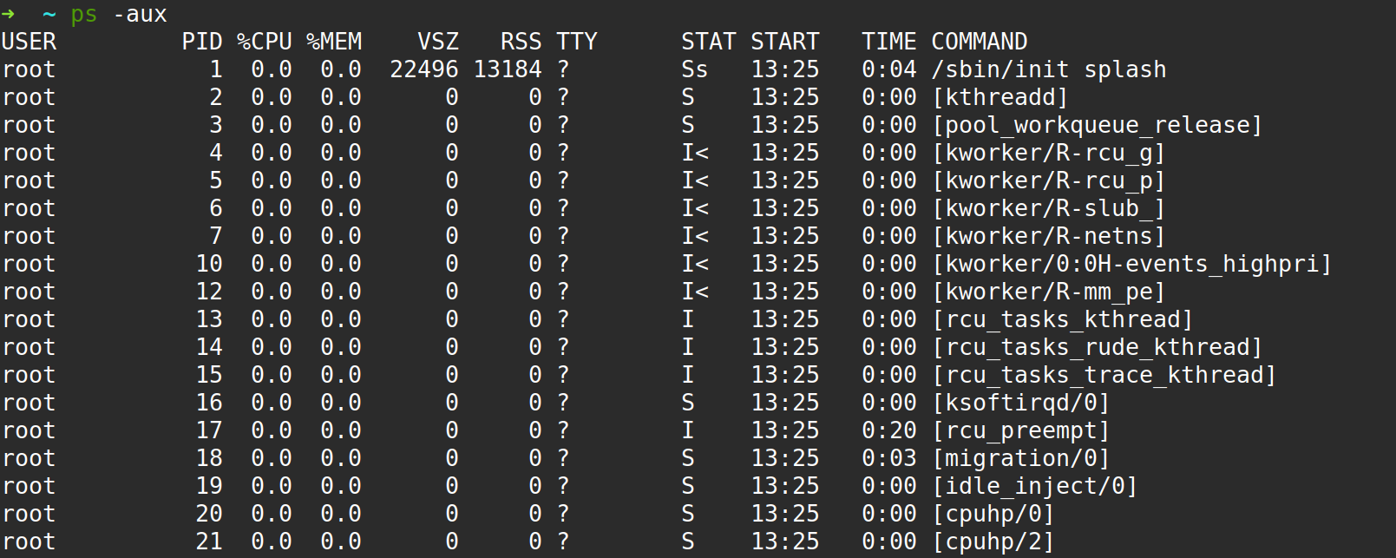
Поля команды ps:
USER: Имя пользователя, который запустил процесс.
PID: Уникальный идентификатор процесса.
%CPU: Процент использования процессора.
%MEM: Процент использования памяти.
VSZ: Общий объем виртуальной памяти, выделенной процессу (в килобайтах).
RSS: Реальный объем памяти, используемый процессом (в килобайтах).
TTY: Терминал, к которому подключен процесс (если применимо).
STAT: Состояние процесса:
R: Выполняемый процесс.
S: Спящий процесс.
D: Процесс, ожидающий завершения операции ввода-вывода.
T: Остановленный процесс.
Z: Зомби-процесс.
START: Время запуска процесса.
TIME: Общее время выполнения процесса.
COMMAND: Команда, которая запустила процесс.
Основные флаги команды ps:
-a: Выводит процессы, связанные с текущим терминалом, а также процессы других пользователей, но исключает лидеров групп сеанса.
-A или -e: Выводит все процессы в системе.
-d: Выводит все процессы, кроме лидеров групп сеанса.
-f: Выводит полную информацию о процессах, включая UID, PID, PPID, C, STIME, TTY, TIME и CMD.
-l: Выводит подробную информацию о процессах, включая F, S, PRI, NI, ADDR, WCHAN.
-p: Выводит информацию только о заданных PID.
-t список_терминалов: Выводит информацию о процессах на указанных терминалах.
-u: Выводит информацию о процессах для указанных пользователей.
-g список_идентификаторов_лидеров_групп: Выводит информацию о процессах для указанных лидеров групп.
-H: Выводит процессы в виде дерева.
-M: Выводит информацию о правах безопасности и флагах SELinux для процессов.
-o формат: Позволяет указать формат вывода, перечислив нужные поля.

man dstat
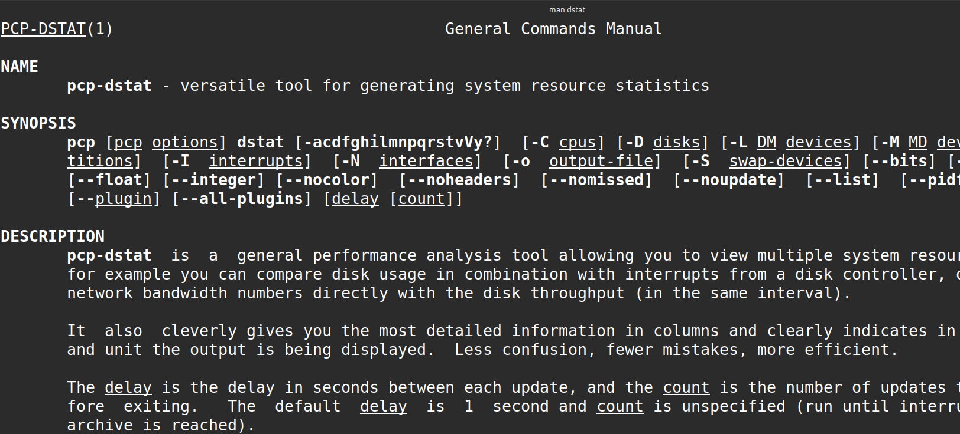
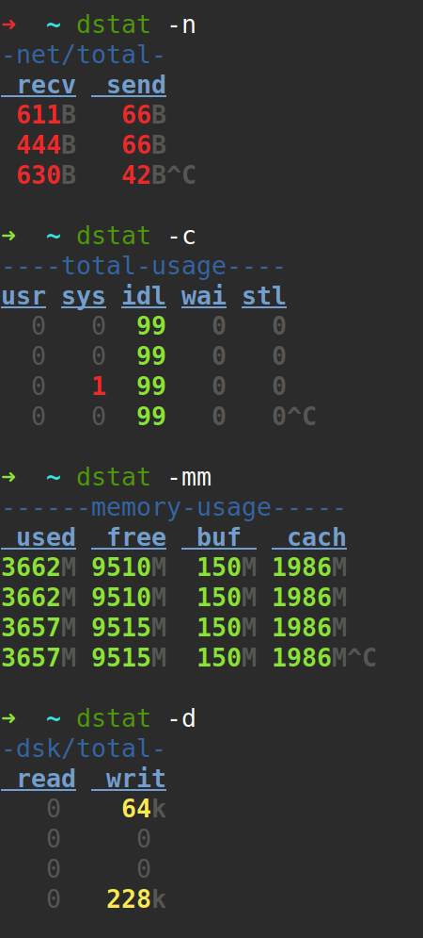
Команда dstat с разными флагами

Поля команды dstat:
Процессор:
usr: Процент времени, потраченного на выполнение кода пользователя.
sys: Процент времени, потраченного на выполнение кода ядра.
idl: Процент времени простоя процессора.
wai: Процент времени, проведенного в ожидании операций ввода-вывода.
siq: Процент времени, проведенного в обработке прерываний от программного обеспечения.
Диск:
read: Количество операций чтения с диска.
write: Количество операций записи на диск.
Сеть:
recv: Объем данных, полученных по сети.
send: Объем данных, отправленных по сети.
Память:
used: Объем используемой памяти.
buff: Объем памяти, используемой в качестве буферов.
cache: Объем памяти, используемой в качестве кэша.
free: Объем свободной памяти.
Основные флаги dstat:
-c: Выводит статистику процессора.
-d: Выводит статистику диска.
-n: Выводит сетевую статистику.
-m: Выводит статистику оперативной памяти.
-p: Выводит статистику процессов.

-l: Выводит статистику загрузки системы.
-t: Добавляет временную метку к каждой строке вывода.
-fs: Выводит статистику файловой системы.
--nocolor: Отключает цветовую схему вывода.
--noheaders: Отключает повторное отображение заголовков при прокрутке.

man iostat
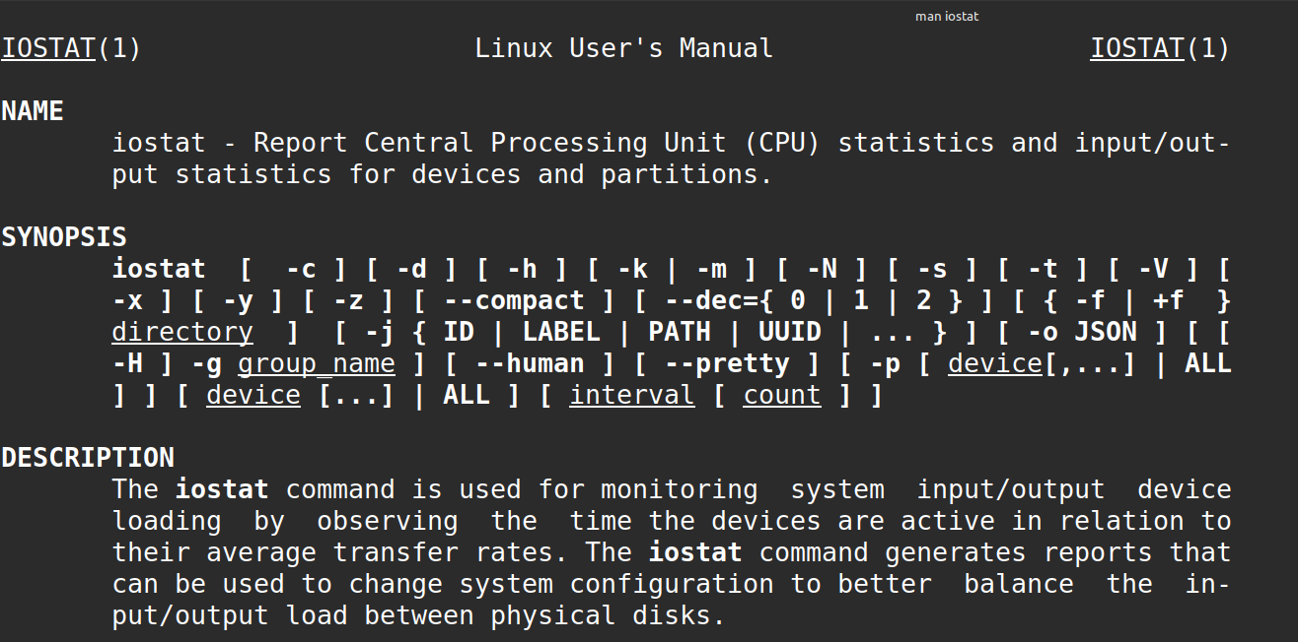
Команда iostat с различными флагами
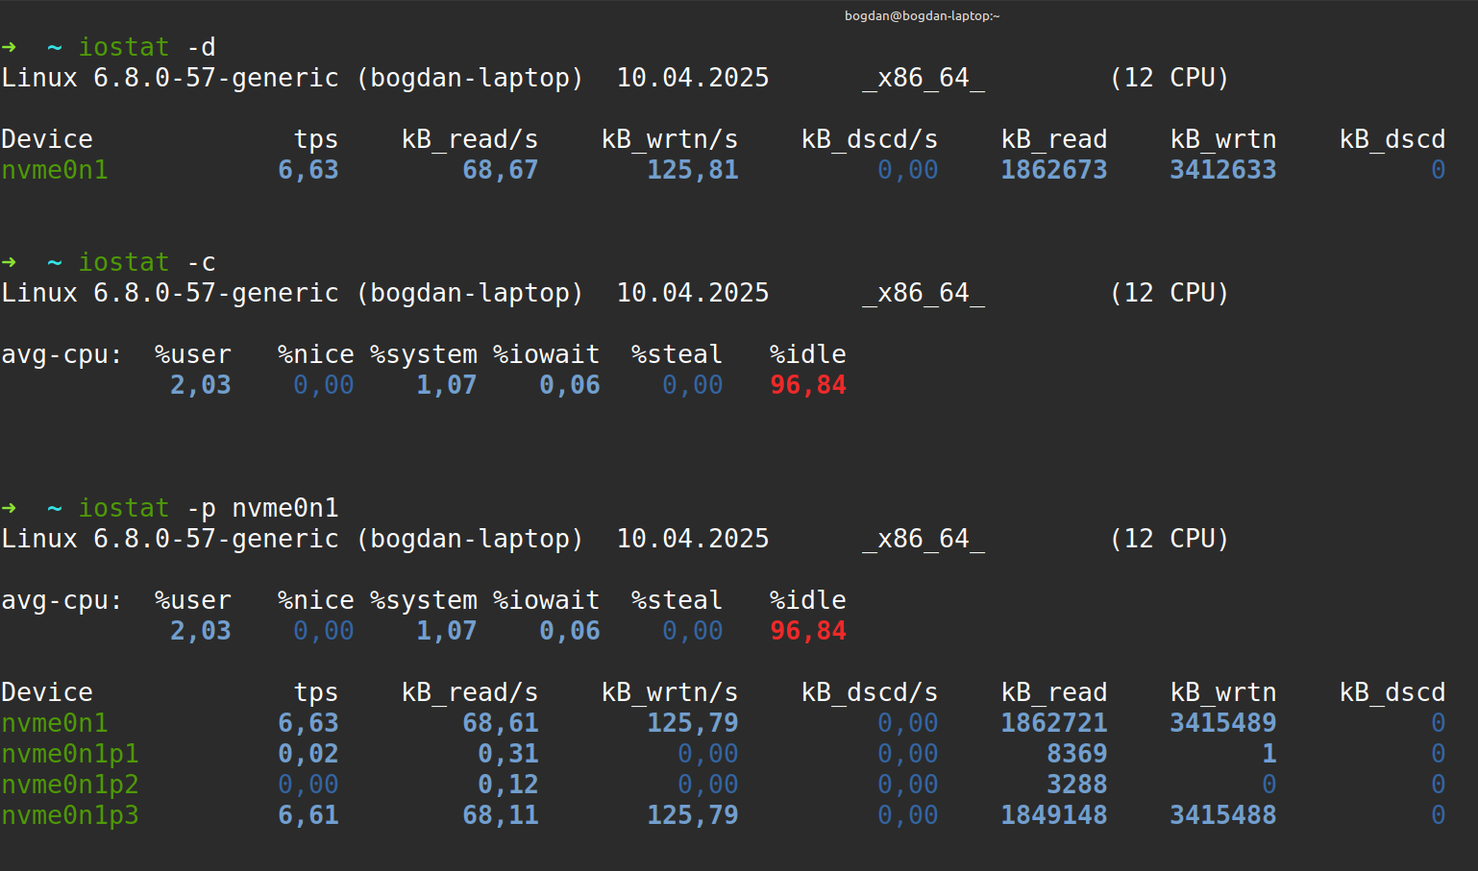

Основные поля команды iostat:
Статистика процессора:
user: Процент времени, потраченного на выполнение кода пользователя.
nice: Процент времени, потраченного на выполнение кода с низким приоритетом.
system: Процент времени, потраченного на выполнение кода ядра.
iowait: Процент времени, проведенного в ожидании операций ввода- вывода.
steal: Процент времени, проведенного в ожидании гипервизора.
idle: Процент времени простоя процессора.
Статистика дисковых устройств:
Device: Имя устройства или раздела.
tps: Операции чтения и записи.
kB_read/s: Количество блоков, прочитанных с устройства в секунду.
kB_wrtn/s: Количество блоков, записанных на устройство в секунду.
kB_read: Общее количество прочитанных блоков.
kB_wrtn: Общее количество записанных блоков.
Основные флаги iostat:
-c: Выводит только статистику процессора.
-d: Выводит только статистику дисков.
-j: Отображает имя раздела (ID, LABEL, PATH, UUID).
-k: Отображает данные в килобайтах.
-m: Отображает данные в мегабайтах.
-p: Отображает статистику по указанному блочному устройству.
-t: Добавляет время выполнения теста в вывод.
-x: Отображает расширенную статистику.
-h: Выводит справку.

